ОТЧЕТ
об итогах реализации инициативного проекта

1. Наименование поселения, муниципального района или городского округа, на территории которого реализовывался инициативный проект:
город Ростов-на-Дону.
2. Наименование инициативного проекта: Приобретение мебели и оборудования в целях создания комфортной среды обслуживания в Библиотеке имени Н.А. Некрасова МБУК Ростовская-на-Дону городская ЦБС по адресу г. Ростов-на-Дону, ул. Волкова, д.20
3. Информация об итогах реализации инициативного проекта – реализован.
4. Даты начала и окончания реализации инициативного проекта: 27.02.2026 - 30.09.2026.
4.1. Информация о причинах нарушения сроков реализации инициативного проекта, в случае если такой срок нарушен: проект реализован в срок.
4.2. Планируемый срок реализации инициативного проекта в случае нарушения установленного срока – реализован.

№  п/п | Наименование выполненной работы, оказанной услуги, закупленного товара  в рамках реализации инициативного проекта | Стоимость  выполненной работы, оказанной услуги, закупленного товара  в рамках реализации инициативного проекта* | Ф.И.О. физического лица и (или) индивидуального предпринимателя, наименование юридического лица, выполнившего работу**
1 | 2 | 3 | 4
1. | Поставка интерактивной панели | 259 000,00 | ИП Корнакова Евгения Викторовна
2 | Поставка мебели | 142 000,00 | ИП Карпенко Оксана Александровна
3 | Поставка звукового оборудования | 189 314,00 | ООО «НАРОДНЫЙ БРЕНД»
4 | Поставка мебели для сиденья | 148 000,00 | ИП Сахнов Руслан Анатольевич
5 | Поставка сетевого оборудования | 56 300,00 | ИП Сахнов Руслан Анатольевич
6 | Поставка оргтехники | 72 000,00 | ИП Зых Александр Александрович
7 | Поставка вешалки | 2 980,00 | ИП Сахнов Руслан Анатольевич
8 | Поставка ноутбуков | 206 700,00 | ООО «Смарт»
9 | Поставка сканеров штрихкодов | 36 000,00 | ООО «Смарт»
10 | Поставка демонстрационного оборудования | 40 500,00 | ИП Сахнов Руслан Анатольевич
11 | Поставка и установка сплит-систем | 130 000,00 | ИП Зых Александр Александрович
12 | Поставка моноблоков | 159 600,00 | ИП Зых Александр Александрович
13 | Поставка мебели | 126 500,00 | ИП Гевондян Анна Самвеловна
14 | Поставка мебели | 594 074,58 | ИП Овсепян Армен Левонович
15 | Предоставление настольных игры в размере 3 (трех) штук | Имущественное участие | Гурьева Елена Александровна
16 | Предоставление посуды (6 чашек, 6 блюдец) | Имущественное участие | Левшина Людмила Викторовна
17 | Предоставление канцелярских товаров: 10 шариковых ручек, 10 карандашей, 5 клеящих карандашей. | Имущественное участие | Розенбаум Наталья Викторовна
18 | Предоставление материалов для творчества: 2 альбома для рисования, 2 палетки масленых красок, 2 упаковки пластилина | Имущественное участие | Дубинина Елена Сергеевна
19 | Предоставление 20 (двадцати) книг художественно литературы для детей | Имущественное участие | Батыгян Татьяна Касимовна

Сведения  о поступлении и расходовании средств на реализацию инициативного проекта | Планируемый  объем средств |  | Фактический  объем средств
 | Сумма,  (тыс. рублей) | Доля в общей сумме (процентов) | Сумма,  (тыс. рублей) | Доля в общей сумме (процентов)
1 | 2 | 3 | 4 | 5
Всего на реализацию инициативного проекта, в том числе: | 2 500,0 | 100,0 | 2 163,0 | 100,0
объем средств областного бюджета | 1 660,0 | 66,4 | 1 436,2 | 66,4
объем средств местного бюджета | 640,0 | 25,6 | 553,8 | 25,6
объем инициативных платежей физических лиц | 50,0 | 2,0 | 43,3 | 2,0
объем инициативных платежей юридических лиц, индивидуальных предпринимателей | 150,0 | 6,0 | 129,7 | 6,0
Причины отклонения от запланированной стоимости инициативного проекта | В результате выполнения работ сложилась экономия в сумме 337,0 тыс. руб.

5. Фотоматериалы
N п/п | Фотография объекта до реализации инициативного проекта | Фотография объекта после реализации инициативного проекта
1. | 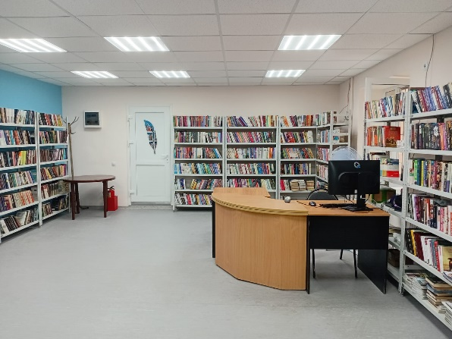 | 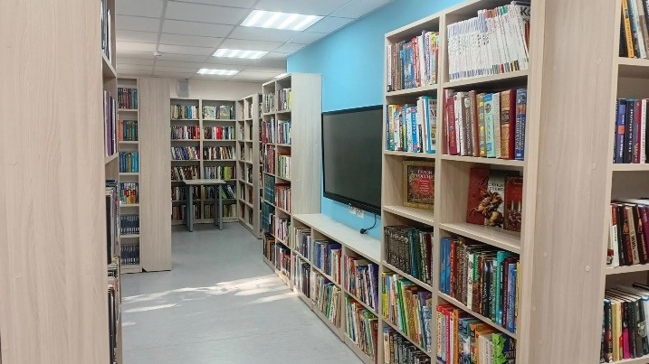
2. | 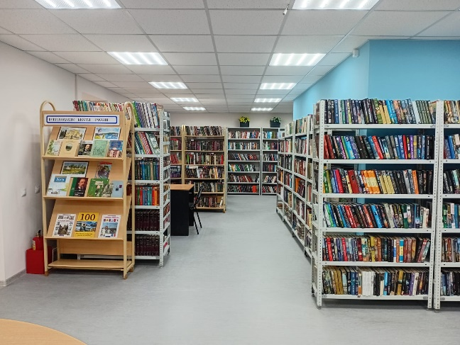 | 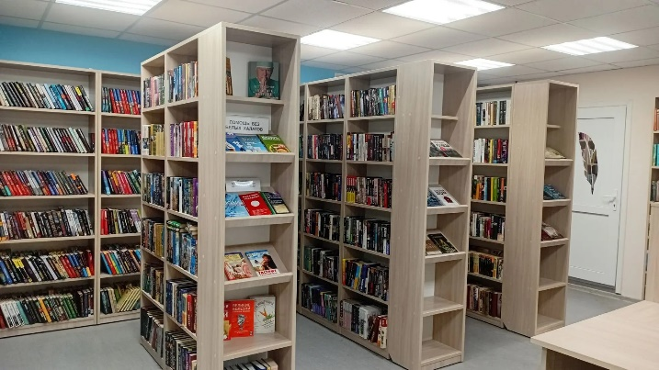
3. | 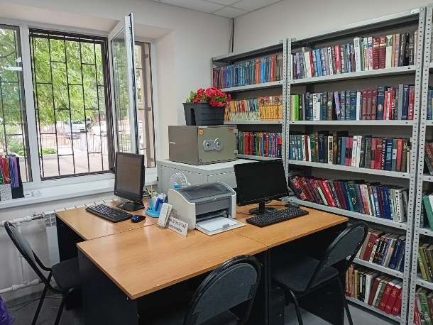 | 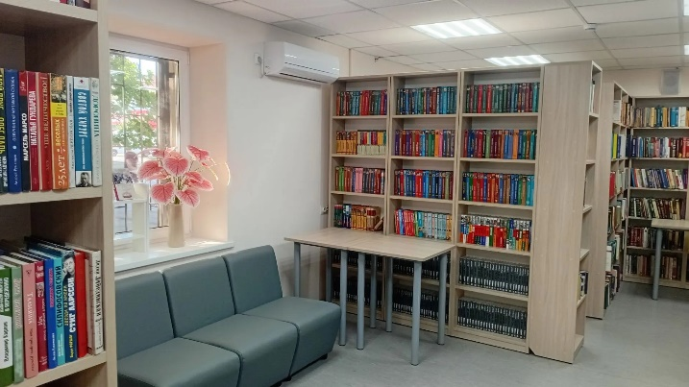
4. | 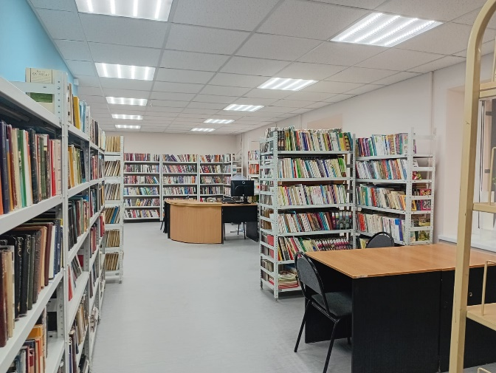 | 